1. **VPN账号修改手机号流程**

登陆VPN后点击个人设置，点击修改手机号，输入新手机号，点击确定就更换成功

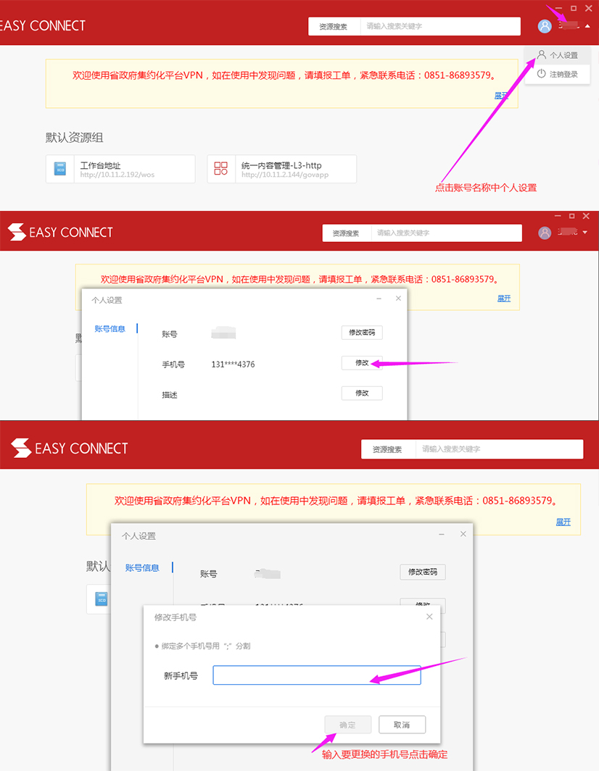

1. **VPN密码忘记如何找回？**

点击忘记密码使用手机号找回密码

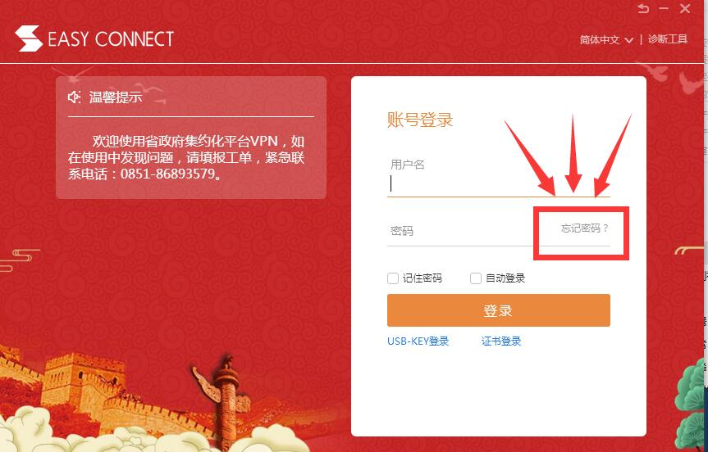

**三、集约化后台手机号修改及绑定操作流程**

很多用户反馈在修改密码过程中，出现提示用户登录名或手机错误

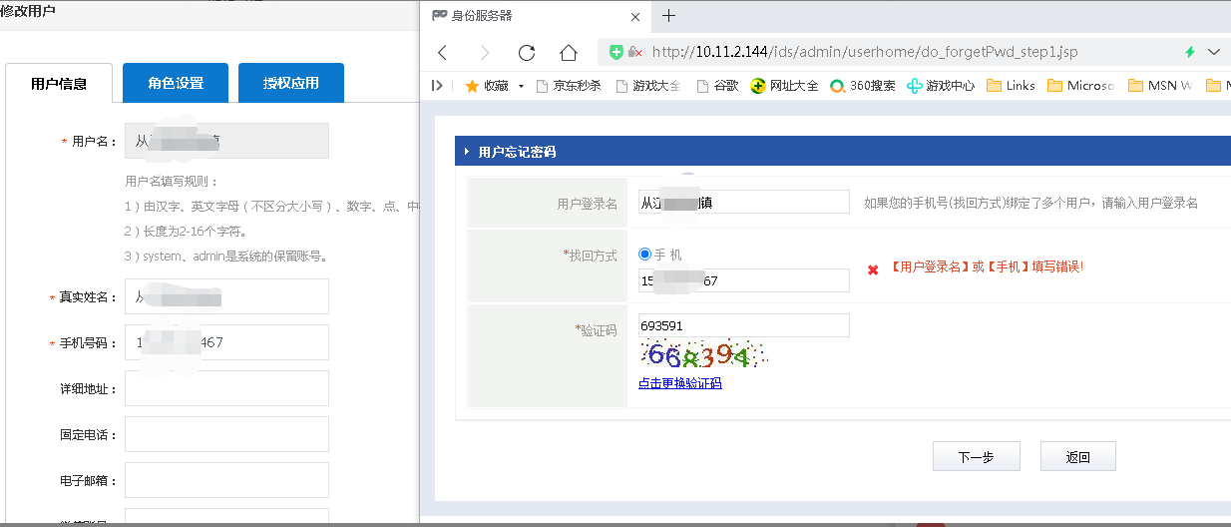

这里需要保证输入的手机号与采编平台用户所填写的手机号一致，修改方式如下：

1、点击个人信息

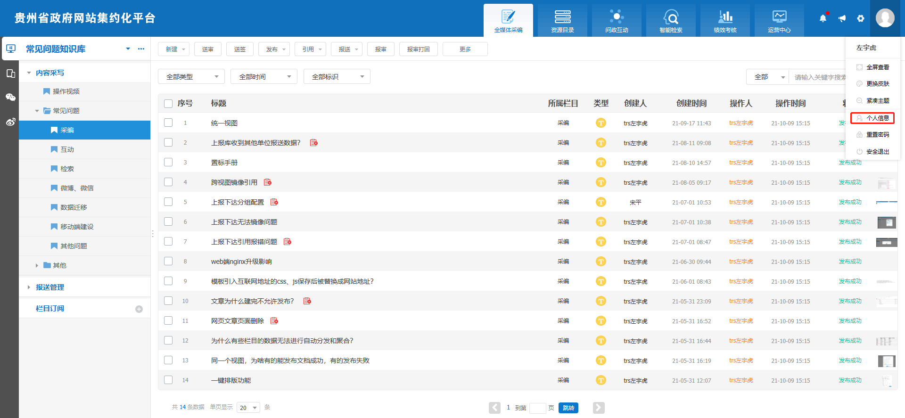

1. 在弹出窗口填写正确的手机号，以及邮箱账号

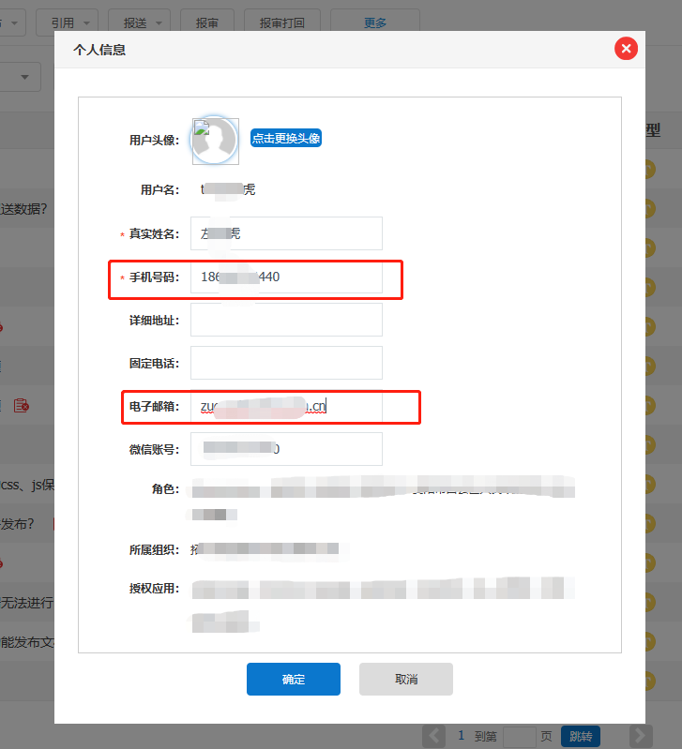

3、点击确定，保存即可。

通过以上三步及完成了用户个人信息的完善工作，然后再进行密码修改就不会报错了。